

25 мая 2026 г. | г. Москва

Коммерческое предложение
Пленка Sticky Back 216x303 (38/80 мик)
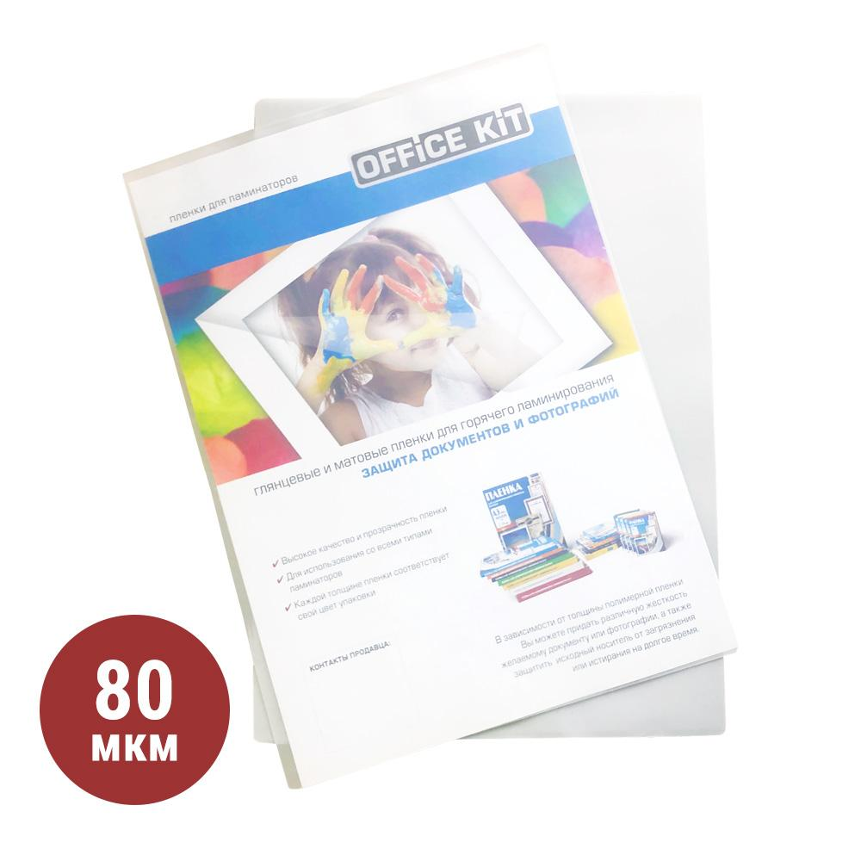 | Описание:  Глянцевая самоклеящаяся пленка для ламинирования подходит для всех моделей пакетных ламинаторов, использующих горячее ламинирование.  Пакет состоит из двух слоев пленки, спаянной с одного края.  На одну из внешних сторон пакета нанесен клеящий состав, что позволяет, предварительно сняв защитный бумажный слой, легко прикрепить заламинированный документ на любую ровную и гладкую поверхность.

Параметры | Значение
Тип: | Самоклеющаяся sticky back
Формат: | 216х303
Толщина, мкм: | 80

Цена: 1 335 руб. 84 коп.
Гарантия:
Сроки поставки товара:
Срок действия ценового предложения:

Генеральный директор Миронов Б.Б.

